**Конспект по речевому развитию**

**«Пересказ сказки Н. Калининой «Разве так играют?»**

**(старший дошкольный возраст)**

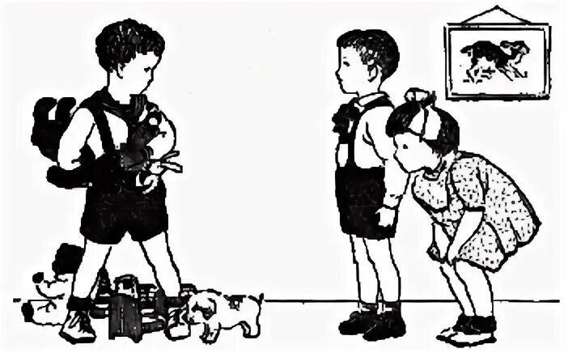

Задачи:

Образовательные: формировать навык связного последовательного пересказа по опорным вопросам; расширение и активизация глагольного словаря и согласование существительных с глаголом, прилагательными, числительными; закреплять навык грамматически правильного оформления высказываний.

Развивающие: развивать свободное общение; диалогическую и монологическую формы речи; развивать операции мышления, внимания, слуховой памяти; развивать общую моторику, координацию движений, темп и ритм речи.

Воспитательные: воспитывать умение выслушивать педагога и товарищей.

Словарная работа: активизировать в **речи глаголы**, учить подбирать по смыслу глаголы к существительным; учить образованию форм единственного и множественного числа существительных.

Наглядный материал и оборудование: текст рассказа, мяч, опорные картинки.

Ход занятия

1. Вводная часть.

В гости к ребятам приходит Незнайка, он принес книгу. Давайте поздороваемся с Незнайкой.

Дети: Здороваются.

Воспитатель: Здравствуй, Незнайка, что это у тебя за книга?

Незнайка: Мы с ребятами недавно читали **рассказ из этой книги**, и вот я принес ее вам, чтобы вы тоже его прочитали. И кое-что поняли.

Воспитатель: Спасибо, Незнайка, а давайте мы все вместе прочитаем и обсудим. И тогда все и поймем.

Незнайка: Давайте.

2. Основная часть

Ребята, сейчас я прочитаю вам рассказ Надежды Дмитриевны Калининой, который называется *«Разве так играют?».*

Пришли Саша с Алёшей в малышовую **группу**, подошли к игрушкам. А игрушек много: есть мишки, зайцы, куклы, и кукольная посуда, и кроватки для кукол, есть машины легковые, грузовые и пожарные, есть коричневый медведь на белой лошади. Всё есть в кукольном уголке, всего много.

Алёша смотрит и не знает, какую игрушку взять, во что **поиграть**. А Саша только одну минуту на всё посмотрел и сразу всё взять захотел.

Подбежал он к кукольному уголку - мишку под мышку, зайчика в кармашек. И кроватку берёт, и посуду берёт, и собачку к себе тянет - всё в одну кучу складывает:

- Не трогайте, не берите, я в игрушки **играю**!

Стоят ребята, удивляются, на Веру Ивановну смотрят.

Вот так мальчик! **Разве так играют**?

Задает вопросы:

— Что я вам прочитала? (рассказ)

— Кто вспомнит его название и автора? (Рассказ называется «Разве так играют?», а автора зовут Калинина Надежда Дмитриевна)

— Кто пришёл в младшую группу? (В группу пришли два мальчика Саша и Алёша)

— К чему они подошли? (Они подошли к игрушкам)

— Какие игрушки увидели мальчики в кукольном уголке? ( В кукольном уголке было много игрушек: мишки, зайцы, куклы, кукольная посуда, кроватки для кукол, машины легковые, грузовые и пожарные, коричневый медведь на белой лошади)

— Что делал Алёша? (Алёша смотрел и не мог выбрать себе игрушку для игры)

— Что делал Саша? (Саша минутку на игрушки посмотрел и сразу все игрушки взять захотел)

— Какие игрушки забрал себе Саша? (Саша положил мишку под мышку, зайчику в кармашек, кроватку, посуду, собачку к себе тянет)

— Куда сложил Саша игрушки? (Саша все игрушки сложил в кучу)

— Что сказал Саша детям? (Саша сказал: «Не трогайте, не берите, я в игрушки играю! »)

— Что делают ребята? (Остальные ребята стоят и удивляются)

— На кого смотрели дети? (Дети смотрели на Веру Ивановну)

— Правильно ли поступил Саша? (Саша пожадничал, и хотел сам играть в игрушки один. Так делать нельзя, нужно делиться с ребятами)

— Молодцы, ребята, нужно делиться игрушками и играть дружно.

- А сейчас я предлагаю вам немного отдохнуть.

Физминутка *«Стойкий солдатик»*.

Вот солдатики стоят, начинается парад.

Раз, два, три, четыре, пять-начинаем мы шагать.

Наклонитесь все вперёд, а потом наоборот.

Влево, вправо наклонитесь, наклоняйтесь, не ленитесь!

На одной ноге постой-ка, будто ты солдатик стойкий.

Руки ты прижми к груди, да смотри, не упади!

Руки вверх, руки в бок, и на месте- скок, скок, скок!

Носом-вдох, а выдох-ртом.

Дышим глубже…. А потом …

Марш на месте не спеша. Вот зарядка хороша!

*(Дети выполняют движения по тексту)*

- Хорошо отдохнули, а теперь я хочу ещё раз **рассказать вам рассказ**. Слушайте, внимательно. **Постарайтесь его запомнить**.

Затем воспитатель предлагает вспомнить, чем заканчивается **рассказ**, и подготовиться к **пересказу**. Трое детей договариваются, кто какую часть – начало, середину, конец – будет **рассказывать**. **Пересказ повторяется дважды***(с вызовом еще троих детей)*. Воспитатель напоминает, что **рассказ** заканчивается словами: *«****Разве так играют****?»* :

– Кажется, что писатель нас об этом спрашивает. Ребята, а ведь такое могло бы случиться и в нашей **группе**: представьте себе, что мальчик пришел впервые в детский сад и не знает, как нужно **играть**. Подумайте, что бы вы ему сказали о его поведении и что **рассказали о том**, как вы **играете** и как договариваетесь с товарищами об **играх и игрушках**. (Дети по желанию высказываются, используя вежливые слова в обращении с товарищами, понятно объясняя).

**Игра***«Из чего сделана игрушка?»*

Мяч сделан из резины – резиновый.

Кукла сделана из пластмассы – пластмассовая.

Матрешка сделана из дерева – деревянная.

Машина сделана из металла – металическая.

Медведь сшит из плюша – плюшевый.

Заяц сшит из меха – меховой.

**Игра** «Один – много»

Один шар – много ….. (шаров); один мак - много…..(маков); одна машина – много (машин); один ребёнок - много…..(детей); один дом - много…..(домов); одно яблоко – много …..(яблок); один мяч – много …..(мячей); один карандаш – много … (карандашей); один цыплёнок – много …..(цыплят).

3. Заключительная часть. Рефлексия

-Ребята скажите, о чем мы говорили сегодня?

- Кто к нам приходил в гости?

- Как называется **рассказ**, о котором мы сегодня говорили, и кто его автор?

-Что больше всего понравилось?

- Как себя нужно вести в **группе с игрушками**?

- Молодцы ребята, Незнайке очень понравились ваши **пересказы**.